Красноярская средняя школа №1

Конспект занятия на открытый урок
с использованием мультимедийной игры
на тему: «Моя семья»

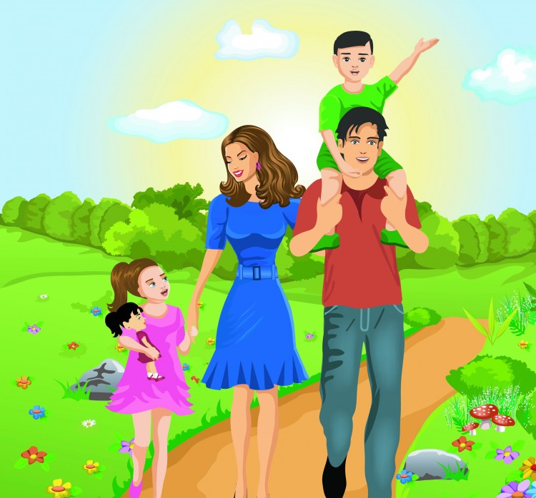

Подготовила учитель начальных классов:
Акулич Н.В 2«В» класс.

Урок проводим в кабинете. Используя интерактивную доску.
Цель: Закрепить представления детей о семье.
Задачи: Формировать правильное представление о семье, роли матери, отца, дедушки, бабушки.
Закрепить представления о трудовых обязанностях членов семьи.
Упражнять детей в подборе прилагательных, глаголов и уменьшительно — ласкательной формы существительных.
Воспитывать положительные взаимоотношения в семье, взаимовыручку, любовь ко всем членам семьи.
Предварительна работа:
Заучивание фамилии, имени, отчества и профессии родителей.
Рассматривание семейных фотографий.
Наблюдение и запоминание, какие обязанности, какую работу выполняют дома члены семьи.
Тематическая неделя «Моя семья»
Разучивание стихотворения « Моя семья».
Изготовление семейных альбомов «Моя семья»
Конструирования «Дом для котенка» (Геометрические фигуры, счетные палочки, паззлы)
Разучивание физминутка « Построим дом».
Материал для занятия:
Семейные альбомы «Моя семья», мультимедийное дидактическое пособие.

Ход непосредственно образовательной деятельности

Утром встала детвора
В школу я с утра пришла
Все мы рады как всегда
Гости здесь у нас с утра.
Поздоровайтесь друзья!
(Дети здороваются)
Я предлагаю дети встать в круг радости и произнести добрые и важные слова.
Здравствуй солнце золотое!
Здравствуй небо голубое!
Здравствуй друг, здравствуй друг,
Мы все дружный круг
Можем маленькими быть, можем стать большими
Потянуться к солнцу , улыбнуться всем!!
Учитель: Какое у вас сегодня настроение? С каким настроением вы проснулись? Какие ласковые, добрые слова вы услышали утром от мамы, папы? Кто привел вас в школу?
Учитель: Ребята, давайте подойдем к доске и посмотрим, на ваши семейные фотографии.
(Дети рассматривают) Учитель спрашивает несколько ребят: Кто живет в твоей семье? Как зовут маму и папу, где работают?
Учитель: Что же такое семья? Дети рассказывают стих:

София: У меня есть семья –
Мама, папа, брат и я.
Лучше всех мы живем,
Песни громко мы поем.
Мустафа: Никому не разрешу
Обижать семью свою.
Пусть всегда живет семья –
Мама, папа, брат и я.
Аяжан:
Семья — это мы, семья — это Я.
Семья — это папа и мама моя
Семья — это дед и бабуля моя
И все мы большие друзья!

Матвей: Семья моя , моя семья
В ней папа, мама ,брат и я!
Люблю я всех, а все меня
Такая дружная семья!
Аружан: Семья –это мама,
семья –это я,
папа, бабуля
мой брат и сестра!
Максат
Мама с папой и братишка
Вот она моя семья,
Ох, спасибо, дорогие
Что вы есть у меня!
Милан:
У меня есть семья мама, папа, брат и я
Лучше всех мы живем
Песни громко мы поем
Никому не разрешу обижать семью свою!

Поговорки о семье
Не нужен клад, когда в семье лад! (Ахметов Алан)
Семья вместе - душа на месте. (Питерцев Данил)
Семья сильна, когда над ней крыша одна. (Алдияр)
Мать кормит детей, как земля людей.( Асан)
При солнышке тепло, при матери добро. (Дарина)

Учитель: Молодцы ребята! Семья — это дом. Семья — это мир, где царит любовь и дружба. Семья — это самое дорогое, что есть у каждого человека.
Учитель: Ой, дети вы слышите, кто то мяукает и плачет…. Посмотрите какой грустный котенок сидит! Что же у тебя случилось, котенок? Как тебя зовут?
Котенок : Здравствуйте, ребята. Меня зовут Мурка.! Мне очень грустно, потому что, у меня нету дома и семьи.
Учитель: Дети, Давайте поможем котенку найти его семью.
Учитель: Ребята, я предлагаю вам заселить в наш дом членов семьи.
Показ мультимедийного дидактического пособия.

Показ 1 слайда: «Дом с пустыми окошками»
Учитель: Чтобы открыть все окошки и узнать, кто живет в этом доме, вам необходимо будет отгадать загадки.
1 окошко
Кто любить не устает,
Пироги для нас печет,
Вкусные оладушки?
Это наша... ! ( БАБУШКА)
Воспитатель: Как еще можно ласково назвать бабушку? (бабуля, бабулечка.) А какая бабушка бывает? ( Ответы детей — добрая, старая, ласковая, заботливая и т.д)
А как на казахском, английском языке бабушка – апа, әже,grandma
Молодцы!!
2 окошко
Кто всю жизнь работал,
Окружал заботой
Внуков, бабушку, детей,
Уважал простых людей?
На пенсии уж много лет
Нестареющий наш. (дед)
Учитель: Дедушка какой бывает? (Ответы детей)
Как ласково назовем деда?

Жили — были в доме бабушка и дедушка. Вот мы видим начало семьи.
3 окошко
Кто милее всех на свете?
Кого очень любят дети?
На вопрос ответим прямо
всех милее наша заботливая .....(МАМА)
Как ласково назовем маму? Что умеет делать мама?(Ответы детей)
4 окошко
Кто научит гвоздь забить
Даст машину по рулить
И подскажет, как быть смелым,
Сильным, ловким и умелым?
Все вы знаете ребята,
Это наш любимый -(ПАПА)
Как ласково называете папу?(Ответы детей)

Учитель: Вот мы заселили папу и маму в наш ДОМ.
5 окошко
А кого ещё нет в нашем доме, кого не хватает?
Кто веселый карапузик —
Шустро ползает на пузе?
Удивительный мальчишка —
Это младший мой... (братишка)
(Ответы детей — ДЕТИ). Конечно, какая же семья без ребятишек! Вот теперь появились в нашем доме — ДЕТИ!
6 окошко
Ребята, а чтобы открыть последнее окошко, вы должны рассказать стихотворение «Лучший дом»
Пальчиковая игра «Построим дом».
Молоточком я стучу (кулачками стучать друг о друга)
Дом построить я хочу (показываем крышу над головой)
Дом высокий строю я (вытягиваем руки вверх)
В нем живет моя семья (хлопаем в ладошки)
Самый лучший в мире дом
Дом, в котором мы живем
Мама, папа, дед, бабуля
Мы и наша КОШКА Мурка!(учитель открывает последнее окошко)
Вот в нашем Доме живет Кошка Мурка семья. Какая у нас семья?(Ответы детей)большая и дружная семья.
И наш котенок мурка.
Мурка: спасибо, дети!

ИГРА « Назови лишнее»
Учитель: А теперь давайте вспомним, как мы помогаем маме.
Физкультминутка: «Мамины помощники»
Маме дружно помогаем: (Наклоны вперед, руками имитируют полоскание)
Сами в тазике стираем
И рубашки, и носочки,
И для сына, и для дочки
Через двор растянем ловко (Потягивание – руки в стороны)
Для одежды три веревки.
Светит солнышко-ромашка, (Потягивание – руки вверх)
Скоро высохнут рубашки (Хлопки)
Показ 3 слайда
Что лишнее папе?
Учитель: Молодцы ребята, логоритмическая игра «Что умеют наши папы»:

Пилить: вжик-вжик-вжик.
Накачать спущенное колесо: ш-ш-ш-ш-ш.
Забивать гвозди: тук-тук-тук.
Работать дрелью: ж-ж-ж-ж-ж.
Пылесосить: у-у-у-у-у.
Покатать ребенка на плечах, как на «лошадке»: цоканье языком.
Поцеловать своего ребенка: вытянуть сомкнутые губы трубочкой и со звуком разжать их.
Вот какой твой папа молодец!
Учитель: Хорошо ребята, теперь я знаю, что вы дома помогаете и маме и папе. А что еще можно сделать для своей семьи, что бы порадовать ее?
Детям необходимо назвать лишней предмет.

Игра «Оцени поступок»
Какой поступок может огорчить маму, а какой радовать.
Дети отвечают и обосновывают свой ответ.
Ребята делятся на две группы, чтобы построить дом для нашего котенка .(пазлы, счетные палочки, бумага с геометрическими фигурами).
Котенок: Спасибо, ребята. Теперь у меня есть дом и семья.(радостная)
До свидания. Ребята.
Рефлексия.
– Итак, ребята, о чем мы сегодня говорили? Кому помогли найти семью? Ну, наконец-то мы нашли, нашему котёнку семью. Спасибо вам, ребятки, что вы не оставили нашего котенка одного и помогли ему найти семью.
Ребята, а давайте покажем свою семью на ладошке. Этот пальчик – дедушка, Этот пальчик – бабушка, Этот пальчик – папочка, Этот пальчик – мамочка, Этот пальчик – я, вот и вся моя семья!. Вот какая большая семья!
Я желаю вам, чтобы у каждого вас была дружная, счастливая и крепкая семья!
Занятие наше окончено. Давайте попрощаемся с гостями.

